他行借记卡签约承德银行手机银行和电子账户开户流程

（建议办理承德银行卡（可现场开卡）进行手机银行注册和缴费）

一、扫描二维码下载安装“承德银行手机银行”APP


二、手机银行自助注册及电子账户开户

第一步：打开手机银行客户端，点击右上角红色框内

小人头像进行登录，点击自助签约按钮。


第二步:按照图 3 所示，填写姓名、身份证号并点击“他

行卡开户”； 接下来按照图 4 所示进行身份证上传和信息核对，无误后，点击下一步。
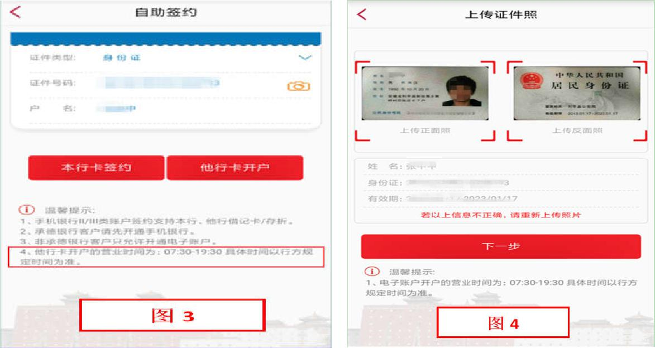

第三步：按照图 5 所示，进入“活体检测”，按照提示进行检测；检测通过后，按照图 6 所示要素要求填写客户资料，并点击确认。
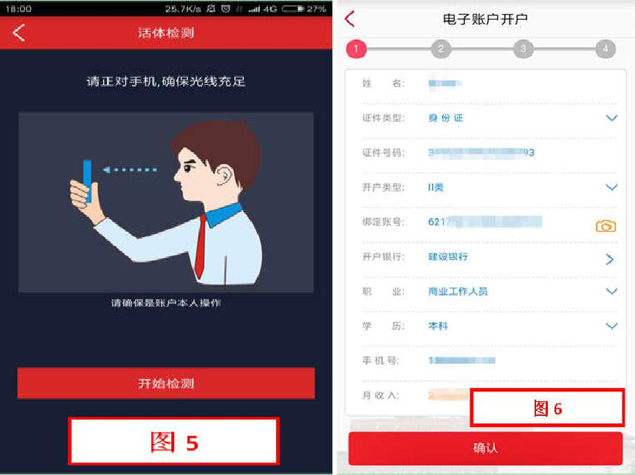

第四步：按照图 7 所示，核对信息，设置新的六位数字
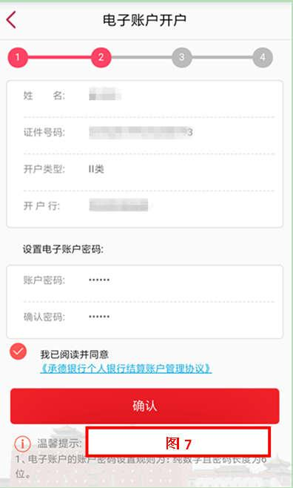

密码，并勾选“我已同意《承德银行个人银行结算账户管理协议》”后，点击确认。

第五步：按照图 8 所示，输入短信码，设置新密码，勾

选《服务协议》点击确认，然后按照图 9 所示，记录电子账

号。温馨提示：新设置的密码位数必须 6-12 位，且要求必

须是字母+数字的组合。
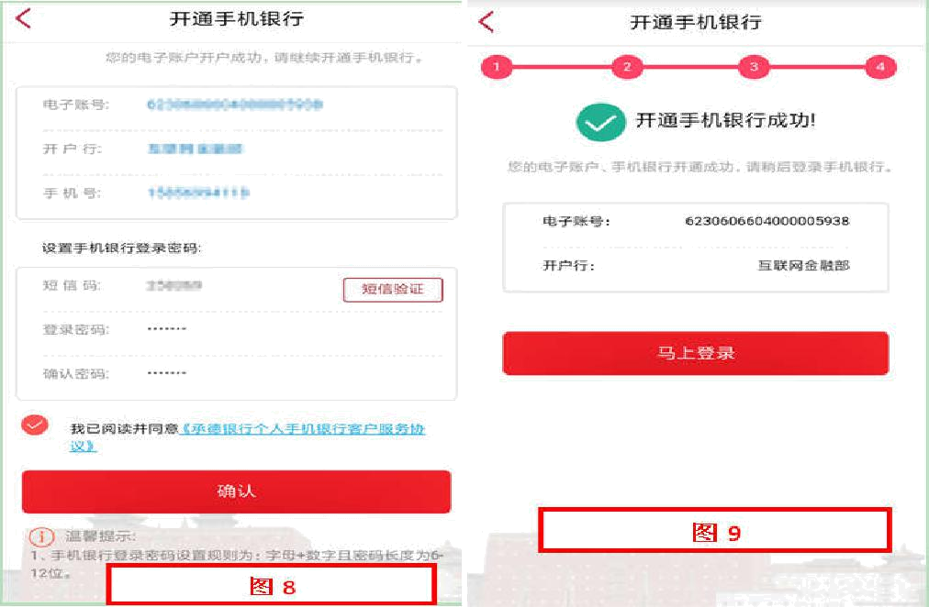

温馨提示：如未记录手机银行电子账户，可通过手机银

行中“金融服务”菜单，选择“我的账户”，点击“账户管

理”，在账户管理顶部选择“电子账户”，点击管理账户，弹

出界面选择账户详情，找到绑定的电子账户。

三、转账流程

第一步：扫描二维码， 输入手机号码，点击拆红包。


第二步:点击获取验证码，输入码验证后点击提交，然

后在弹出的下载云闪付 APP 界面点击下载。


第三步：打开银联云闪付 APP，点击右上角小人头像，然后进入登录界面，点击左下角“新用户注册”。
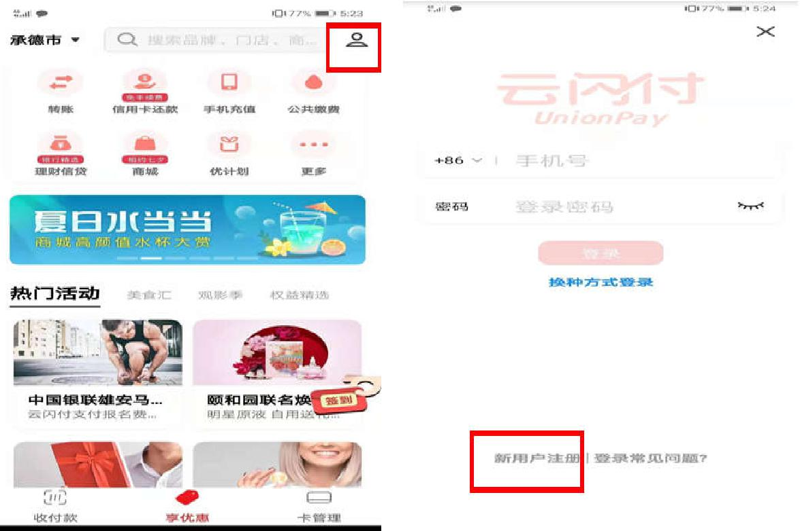

第四步：输入手机号码，勾选“我已阅读并同意”，然后点击注册按钮，然后在弹出的“云闪付添加银行卡界面”左下角点击添加银行卡。
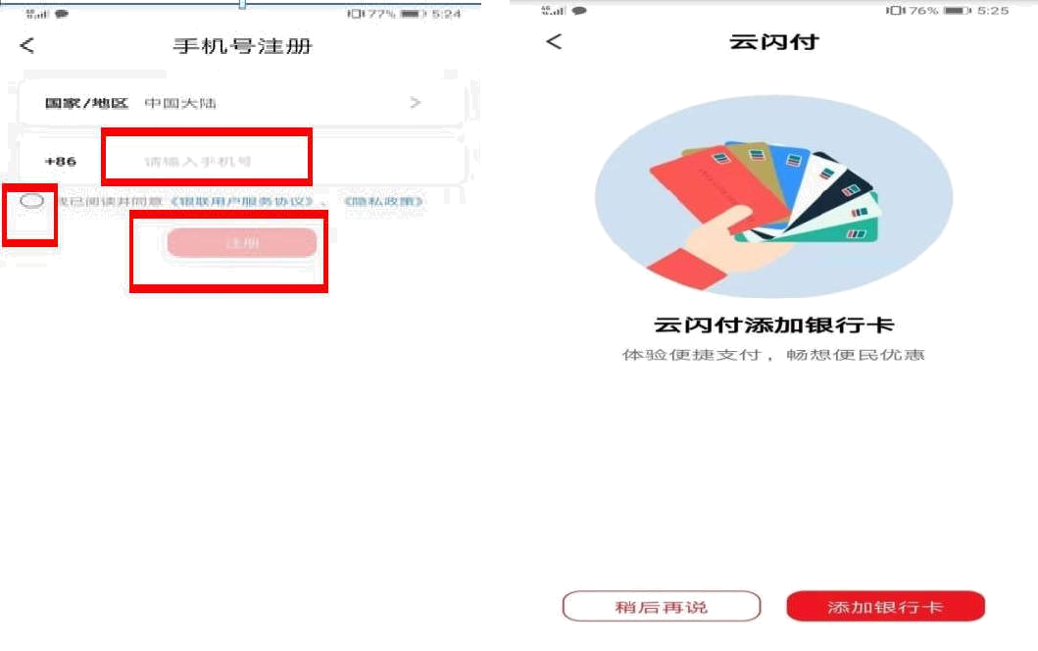

第五步：在“添加银行卡”界面输入他行银行卡号(温馨提示：该卡必须为注册承德银行手机银行所绑定的他行银行卡），然后点击下一步，在“开通在线支付”界面输入姓名、证件号码、取款密码等要素，勾选“阅读并同意”《云闪付实名认证协议》，点击下一步。
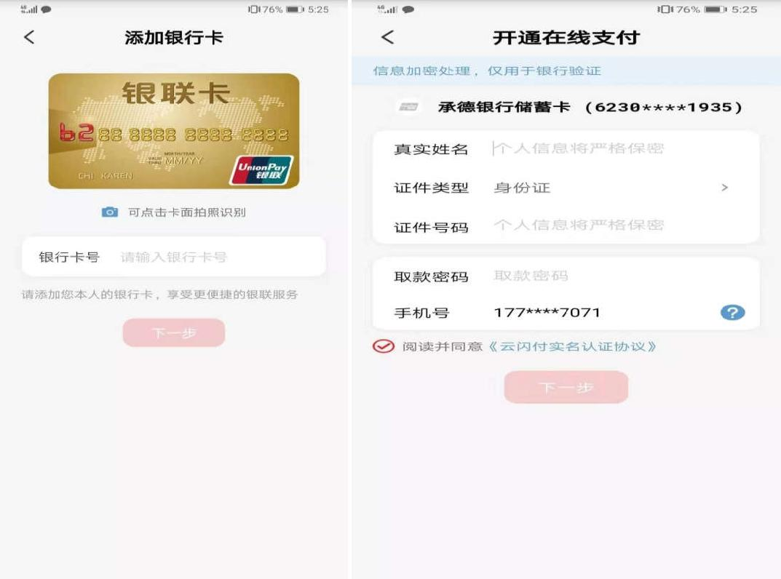

第六步：开通在线支付后，进入卡管理界面，点击 “转

账”功能，在“转账”界面点击“转到银行卡”功能按钮。
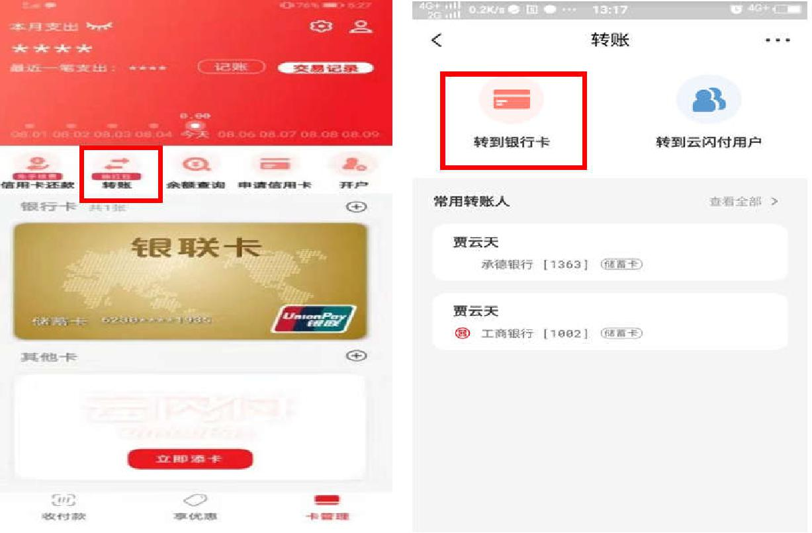

第七步：在“转到银行卡”界面输入姓名、卡号、转账金额，并选择付款卡，点击确认转账。
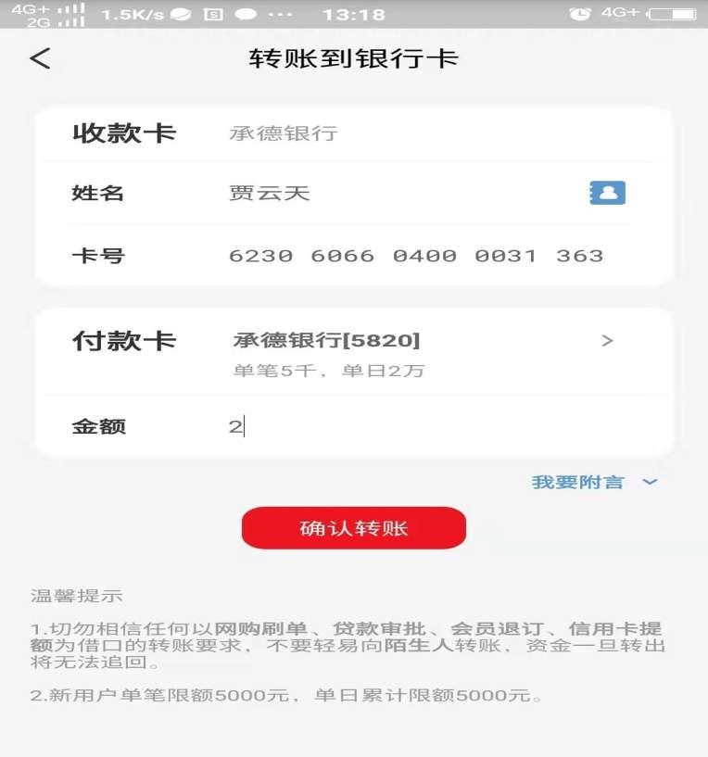

第八步：输入支付密码,转账成功。
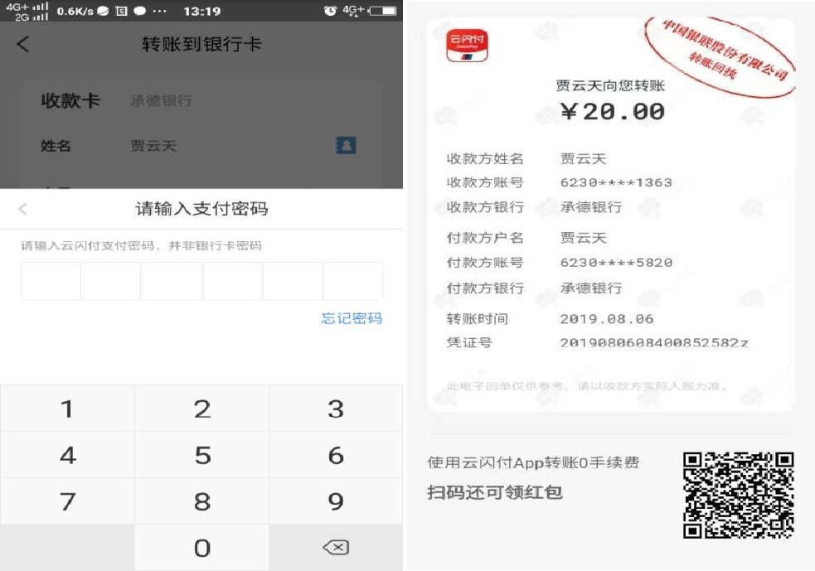

四、教育缴费

转账成功后，登录承德银行手机银行，进入首页，点击生活服务，点击教育缴费功能，输入“个人缴费号”，按照提示就可以完成教育缴费，详见《承德银行手机银行教育缴费使用指南》。

